муниципальное бюджетное дошкольное образовательное учреждение
детский сад « Лазорики» г.Волгодонска
(МБДОУ ДС «Лазорики» г.Волгодонска)

Рекомендации для родителей к занятию по познавательному развитию в старшей группе «Путешествие в прошлое пылесоса».

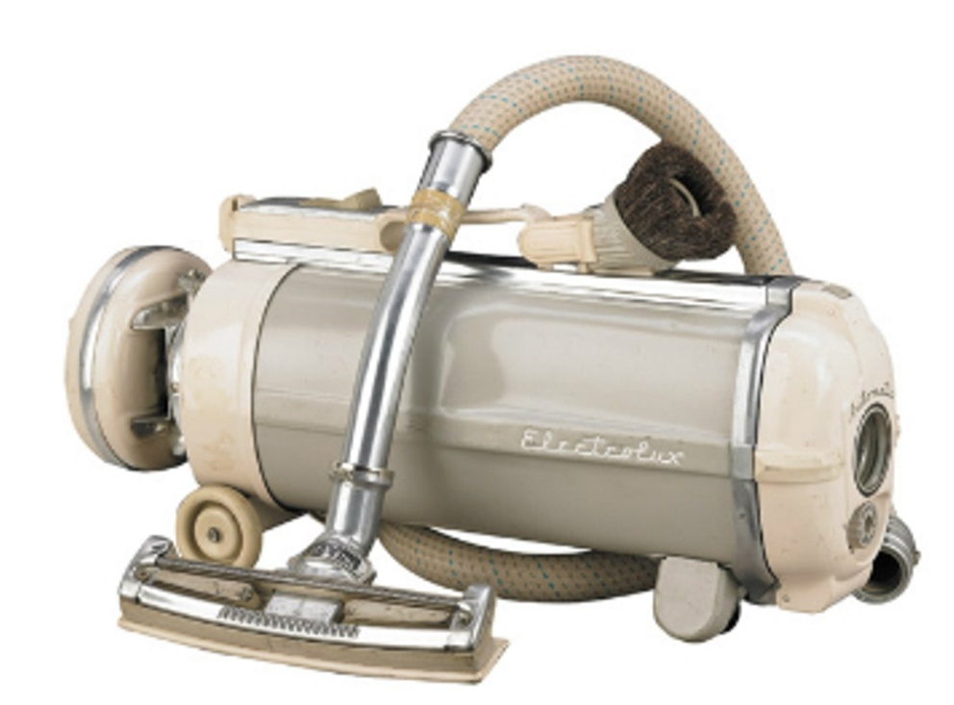

Воспитатель старшей группы:
Гудыменко Е.В.
Павлюк И.П.

Рекомендации для родителей к занятию по познавательному развитию (ознакомление с природой) в старшей группе
«Путешествие в прошлое пылесоса».
Уважаемые родители целью данного занятия является :
-вызвать интерес к прошлому предметов, подвести к тому, что человек создает разные предметы приспособления для облегчения труда;
-расширять и обогащать представления дошкольников о бытовой технике, в частности о пылесосе (история создания, виды);
-совершенствовать умения обобщать и делать выводы.
-развивать коммуникативные навыки;
-развивать умение анализировать.
-воспитать стремление к познанию окружающего мира;
-воспитать уважение к чужому труду.
Привлеките внимание детей к таким предметам как метла, веник, выбивалки, щетки, тряпочки и пылесос. Узнайте у них знают ли они для чего нужны все эти предметы. Что общего у этих предметов?
Все эти предметы нужны для уборки пыли. А про какой из этих предметов эта загадка?
Он работник хоть куда!
Только пыль его еда!
Засосет к себе в живот,
И на улицу вернет.
Этот комнатный насос
Называют …(Пылесос)

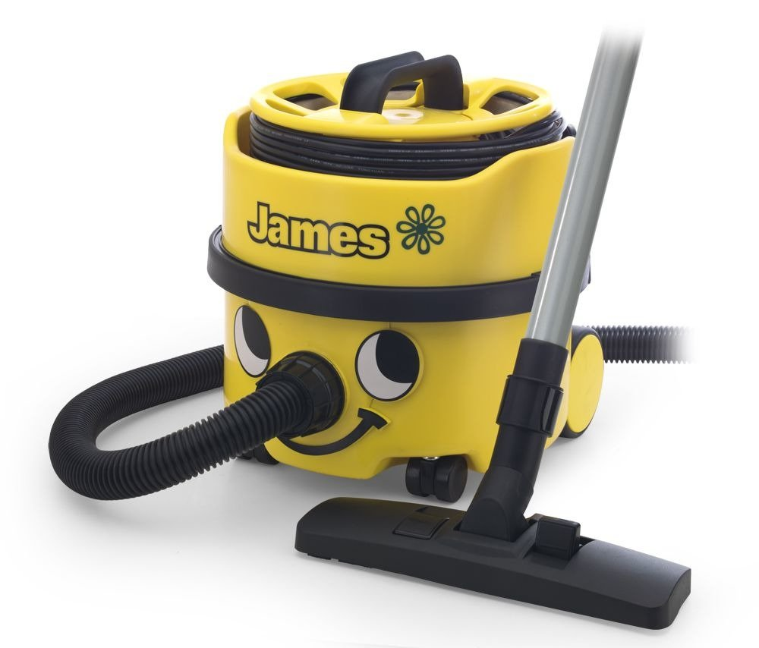

Спросите у детей знают ли они , откуда взялся пылесос? Он всегда был у человека?
Предложите вместе с вами отправиться в прошлое и узнать все о пылесосе.

Отправимся на 130 лет назад. Мы с вами не в нашей стране! Мы в Англии. Посмотрите, куда мы с вами забрели!
изображение первого пылесоса, изобретенного Хьюбертом Сесилом Бутом.
Родители:
Ребята, посмотрите, это человек, который изобрел первый пылесос. А рядом собственно его изобретение.

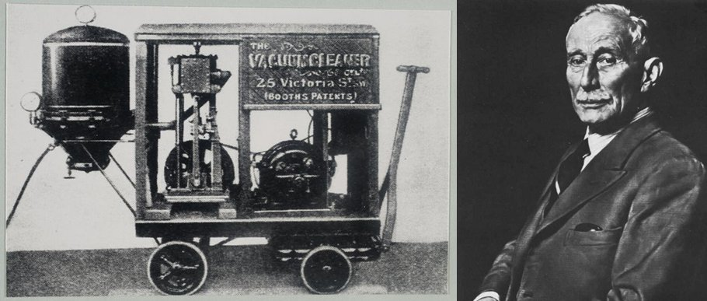

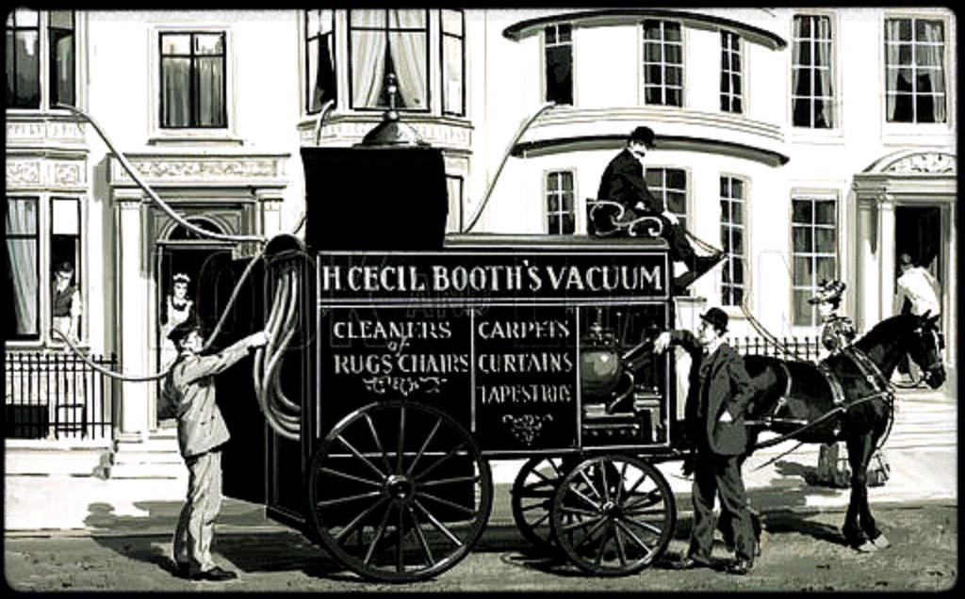

Посмотрите, первый пылесос был практически как автомобиль, да и работал он на бензине. Он был довольно громоздким и издавал много шума, и поэтому пылесос во время работы, как правило, оставался на улице, внутрь через окно подавался только шланг, который должен был всасывать пыль. Скажите, как вы думаете, было ли удобно пользоваться таким пылесосом?
Родители:
Правильно, это было совсем неудобно. Нужно было вызывать на дом бригаду, открывать окна в любое время года, да и одному с таким прибором совсем не справиться. Нужна была помощь нескольких людей.
Его и хранить в доме было нельзя, он бы занимал целую комнату. Поэтому через несколько лет новые изобретатели придумали более компактную модель пылесоса. Давайте посмотрим на нее.
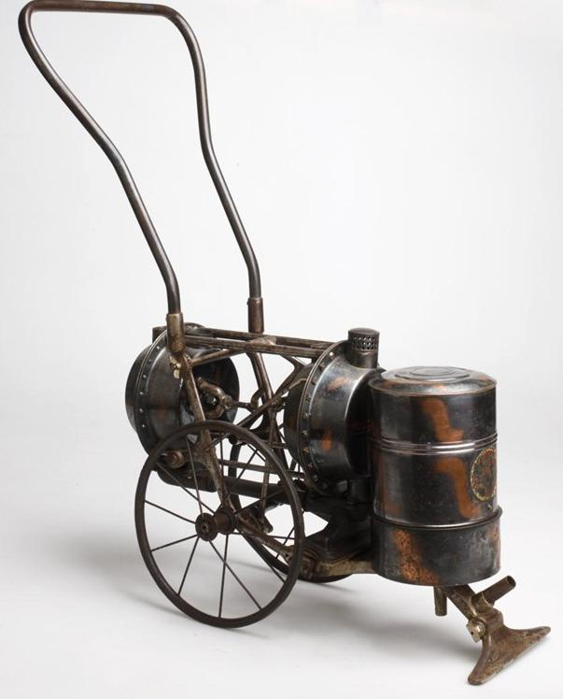
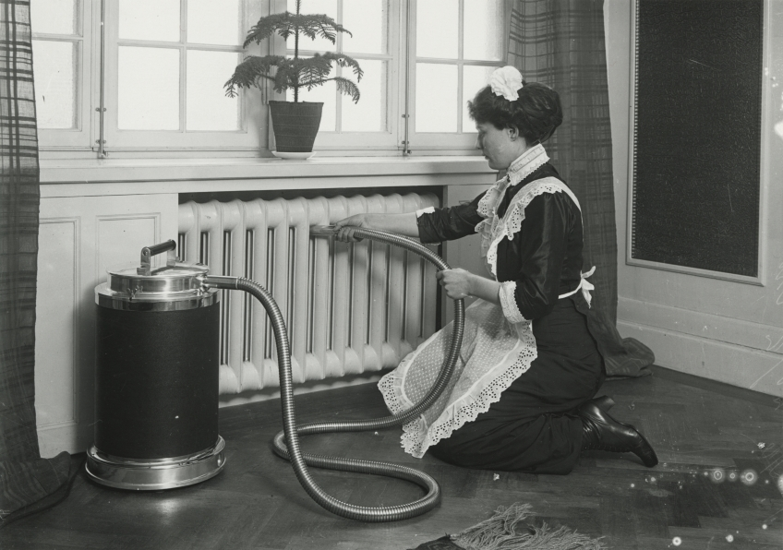

Посмотрите, эти пылесосы уже больше похожи на те, которыми мы сейчас пользуемся, но каждый из них весил около 20 кг, то есть примерно, как вы сейчас! Эти пылесосы были придуманы через 20 лет после изобретения первого, но стали пользоваться большей популярностью у людей. Как вы думаете, почему?
Правильно! Потому ,что они меньше, легче и удобнее в использовании. А сейчас мы с вами превратимся в пылесосы!
Двигательная деятельность
Дети становятся в круг и делают движения под стихотворение.
Слоненок на колесиках
Ковер почистит носиком, (Наклоны вперед)
Длинным толстым хоботком
Собирает пыль кругом. (Повороты вправо-влево)
Что под хобот попадет,
Все летит в его живот. (Руки вверх, потягивание)

Игровая деятельность

Отгадывание загадок:

1 .Бородою: шу-шу-шу,
Ух, как сор не выношу!
Пошуршал немножко
И чиста дорожка!

2.Хлопотун Егорка взялся за уборку:
В пляс по комнате пошел,
Оглянулся - чистый пол!

(Веник)
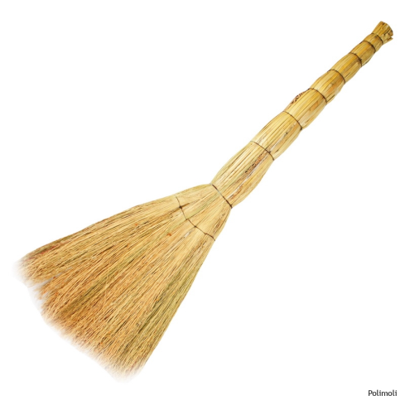

3.Из ковра чистюля-робот тянет пыль и грязь в свой хобот.

3.Есть у нас в квартире робот, -
У него огромный хобот,
Любит робот чистоту,
И гудит, как лайнер: « Тууу-уу».
С охотой пыль глотает,
Но не болеет, не чихает.

(Пылесос)
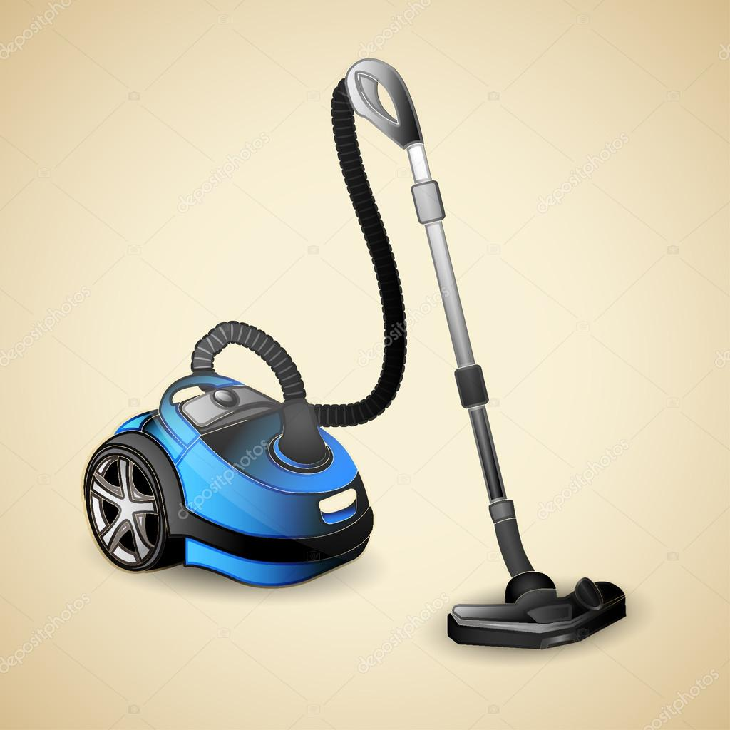

4. Кручена, связана, лыком подпоясана. Под окошком шуршу, по двору кружу, шаркаю, шаркаю за работой жаркою!
( Метла)

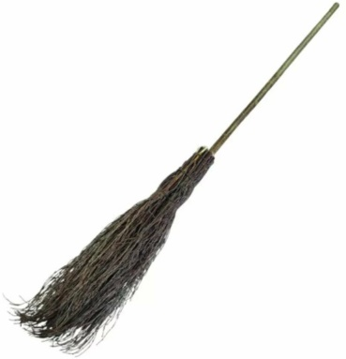

5.Букву "Т" переверну
и в водичку окуну.
И такой теперь она
танцевать со мной должна.
А станцуем с нею танец –
заблестят полы, что глянец!
( Швабра)

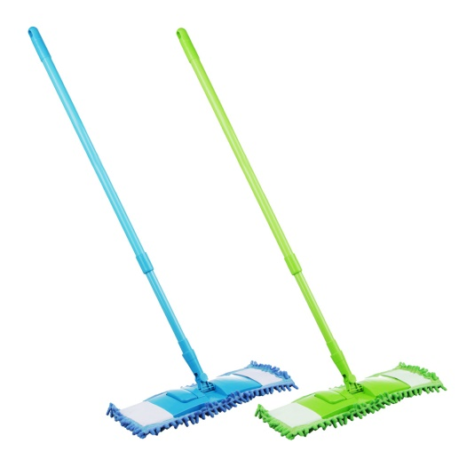

А в конце вашей увлекательной беседы, можно узнать, интересно ли было, познакомиться с историей создания и развития пылесоса. Что дети узнали сегодня нового?
Какой пылесос вам больше всего понравился?

